# 3dsmax clothing插件使用

## Simulation Weight

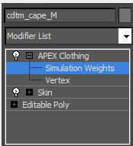

Simulation Weight显示当前选择的Paint Channel数值

* **灰色** 表示当前数值都在 Visible Range范围内
* **蓝色和红色**表示数值低于和高于Visible Range
* **品红色**表示当前数值没有作用，（Max Distance就是0）

为了更好的显示颜色，你可以设置viewport 为Flat（右键[Smooth+Highlight]选择Flat），饼关闭纹理（Views->Show Materials in Viewport As-> Standard Display ）

## 画刷属性

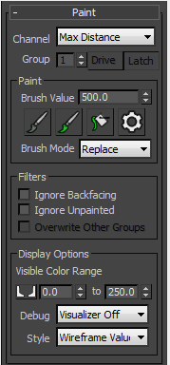

1. Brush Mode

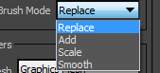

Replace：用设置的数值替换

Add:在当前数值的基础上加上设置的数值

Scale:在当前数值的基础上乘以设置的数值

Smooth:平滑当前数值

1. 操作模式



：Flood，将所有顶点刷上设置的数值

：Paint，画刷形式刷上数值

：将数值设为不起作用，只在channel backstop offset下起作用

1. 忽略背面

勾选上，画刷无法刷法线和画刷平面夹角大于90°的顶点

1. 调试选项

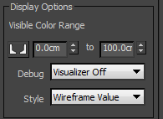

在范围内的颜色为灰度，超出为蓝色和红色

* 这个是自动适应数值

当Debug设置为 All Vertices时，

**MaxDistance**显示为沿法线方向的红色线，长度就是刷上的数值，表明顶点移动范围

**Backstop Offset** 显示为沿法线方向的红线，蓝色平面表明没有顶点可以超过它

**Backstop Radius** 沿法线方向的红线

1. MaxDistance

顶点上刷的数值，就是该顶点可以移动的范围（以该数值为半径的圆），0表示该顶点不能离开蒙皮位置。

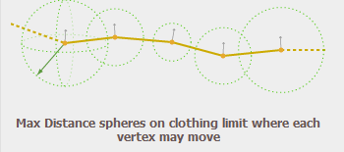

1. Backstop

Backstop是一种动画控制的碰撞方式。

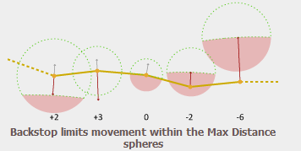

如上图，绿色的圆是MaxDistance，是顶点移动的范围

Backstop Radius 决定了顶点不能移动范围的圆的半径

当Backstop Offset为0时，如第3个圆，红色是顶点不能移动的范围，剩余的则是顶点移动的范围

当Backstop Offset 大于MaxDistance，那么顶点移动范围依然是MaxDIstance控制的圆的范围，如第2个圆

当有蒙皮动画播放时，Backstop决定了顶点沿法线方向的可移动范围。

1. Latch to Nearest

用于驱动两层布料同一套物理运动



**Groups:最多支持30个group，每个Group中单独的Drive和Latch**

**Drive：驱动层，也就是顶点本身会进行布料模拟**

**Latch：被驱动层，也就是顶点本身不会进行布料模拟，需要在Drive层找最近的顶点，并和他一起运动。**

**显示颜色：**

**白色：**当前数值刷为1

**品红：**当前顶点为另外一层（例如当前在刷Latch，那么刷过Drive为品红，当前刷的Latch为白色）

**黑色：**当前顶点Drive和Latch都没有刷（两层数值都为0）

**深色品红：**顶点为另外的group

## 材质属性

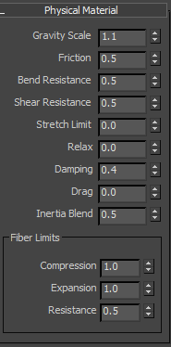

1. Gravity Scale

重力的比例系数，默认为1，越大约重

1. Friction摩擦力

决定了布料之间或布料和碰撞体碰撞接触时的摩擦力，0是光滑没有摩擦力，1是摩擦力较大

1. Bend Resistance 抗弯曲程度

0最容易弯曲，1不容易弯曲

对应UE4 

1. Shear Resistance 抗剪应力程度

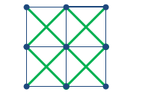

四边形，对角线的拉伸程度，0是最容易，1是最不容易

对应UE4 

1. Stretch Limit

限制顶点可分开的程度，0几乎不允许拉伸，1表示允许拉伸程度最大

用于降低在重力或者快速运动下布料产生的拉伸。

对应UE40在UE4里是1.0，1是2.0

1. Relax（to do）

和Stretch Limit一起起作用

对应UE4 

1. Damping 阻尼

对运动的布料回到原来（local局部坐标系）位置的阻力，0阻力最小，1阻力最大

1. Drag（to do）

不能超过Damping，对顶点运动的限制

对应UE4 

1. Inertia Blend

世界坐标系中的参数变化对布料顶点的影响，0是不受影响，1受全部影响

对应UE4 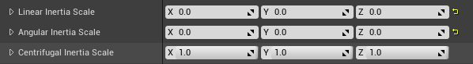

1. Fiber Limits

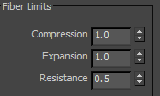

对应UE4 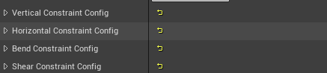

每一个的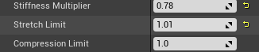

Compression – Compression Limit

Expansion – Stretch Limit

Resistance – Stiffness Multiplier

Expansion 允许的拉伸程度，1.0~3.0，允许拉伸后的范围即 100%~300%

Compression 允许的压缩程度，0.0~1.0，允许压缩后的范围即 0%~100%

Rsistance 0~1.0 是最终的抗形变程度，1.0最大

## 高级材质属性

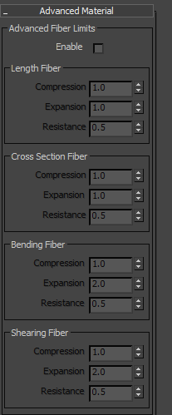

同上面Fiber，拆成了4部分，完全和UE4一一对应

## Cloth Materials

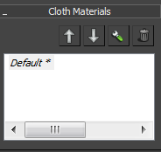

可以保存、载入材质参数的设置

## Simulation

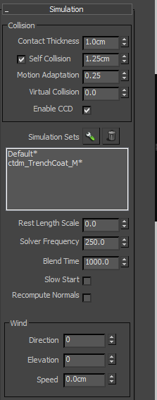

1. Collision碰撞

**Contact Thickness：**碰撞时，布料和碰撞体的距离，如果碰撞体和布料穿插，可以尝试提高这个值。

**Self Collision：**同一块布料的自我碰撞，数值是一个半径，顶点为圆心的圆作为碰撞范围。（比较费CPU资源）

**Motion Adaptation：**调整碰撞时的布料重量，数值相当于质量的比例系数

**VirtualCollison：**虚拟碰撞，沿质心方向生成虚拟顶点，用于更好的碰撞效果

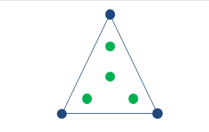

**Enable CCD：**高速碰撞检测，例如子弹，防止模拟跟不上速度

1. Simulation Sets

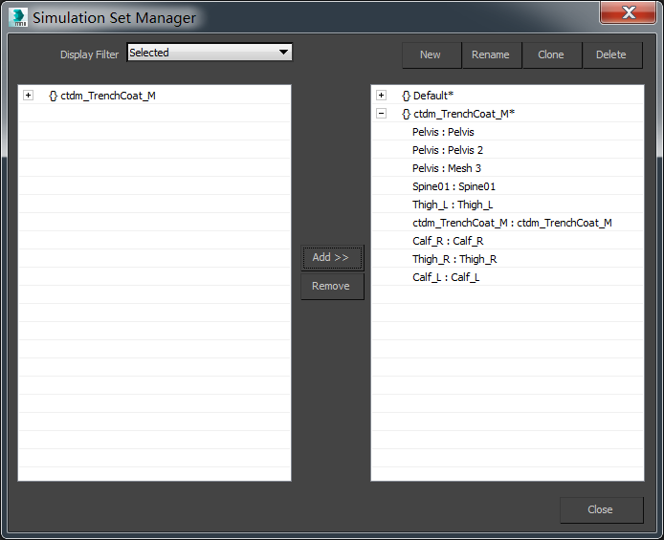

在其中可以选择该布料和哪些碰撞体进行碰撞。

1. LOD

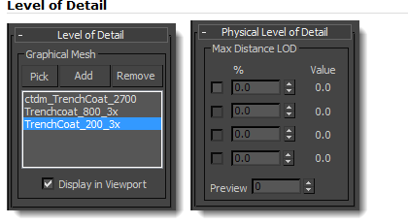

如果mesh有LOD设置，布料会自动产生多个，每个LOD都可以有独立的布料权重